Tarih: 04.03.2022
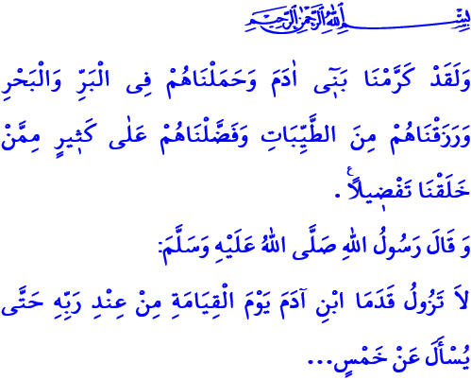
BAĞIMLILIK: İNSAN ONURUYLA BAĞDAŞMAYAN HASTALIK
Muhterem Müslümanlar!
Okuduğum ayet-i kerimede Cenâb-ı Hak şöyle buyuruyor: “Andolsun biz insanoğluna şan, şeref ve nimetler verdik; onları karada ve denizde taşıdık, kendilerine güzel güzel rızıklar verdik ve onları yarattıklarımızın çoğundan üstün kıldık.”
Aziz Müminler!
Yüce Rabbimiz, insanı eşref-i mahlûkat, yani varlık âleminin en şerefli üyesi olarak yaratmıştır. Tertemiz fıtratını korumak, dünya ve ahiret saadetine ermesini sağlamak için ona bazı sınırlar çizmiştir. İnsanoğlunun yaratılış gaye ve hikmetine uygun olan güzellikleri helal kılmış; insanın onur ve haysiyetini zedeleyen, ona zarar veren çirkinlikleri ise yasaklamıştır. Yüce dinimizin yasaklarından biri de insanın iradesini elinden alan, onu bedenen ve ruhen tükenişe sürükleyen bağımlılıktır.
Kıymetli Müslümanlar!
Çağımızda toplumları derinden sarsan önemli bir sorundur bağımlılık. Alkol, uyuşturucu, kumar, sigara ve teknoloji gibi bağımlılıklar çocuklarımızı, gençlerimizi, gelecek nesillerimizi ve bütün insanlığı tehdit etmektedir. Zira bağımlılıkla birçok hastalığa kapı aralanıyor. İnsan onuruyla bağdaşmayan şiddet körükleniyor. Bin bir emekle kurulan yuvalar dağılıyor, ocaklar sönüyor. Haksız kazançla kin ve düşmanlık tohumları ekiliyor. Dijital ekranların esareti altında asıl sorumluluklar unutuluyor, ihmal ediliyor. Nice insan gerçek hayattan uzak, yalnızlık girdabında kayboluyor; hayal dünyasında sahte mutlulukların peşinden koşuyor.
Değerli Müminler!
Bağımlılık, varoluş gayemizi unutturan bir hastalıktır ve her şeyden önce Rabbimizin bizlere bahşettiği akıl, irade, sağlık, ömür, servet gibi nimetlere karşı nankörlüktür. Bizim için takdir edilen insan olma şerefine gölge düşürmektir. Sadece bugünümüzü değil; yarınlarımızı ve ahiretimizi de tehlikeye atmaktır.
O halde bize düşen bağımlılıklara karşı uyanık olmaktır. Beden ve ruh sağlığımızın en büyük düşmanı olan alkol ve uyuşturucu gibi zararlı maddelerin her türlüsünden sakınmak ve sakındırmaktır. Kumar illetiyle ömrümüzü, mal ve servetimizi heder etmemektir. Teknolojiyi bilinçli kullanmak, vaktimizi beyhûde tüketmemektir. Güzel alışkanlıkların ve ahlakın aile içinde kazanıldığını; yavrularımızın ancak bizim ilgi ve desteğimizle bağımlılıktan uzak kalabileceğini unutmamaktır. Ailemizde ya da çevremizde bağımlı olan varsa danışmanlık ve tedavi merkezlerine yönlendirmektir.

Kıymetli Müslümanlar!
Hutbemi Resûl-i Ekrem (s.a.s)’in şu uyarısıyla bitiriyorum: “Kıyamet gününde insanoğlu şu beş şeyden hesaba çekilmedikçe Rabbinin huzurundan bir yere kımıldayamaz: Ömrünü nerede ve nasıl geçirdiğinden, gençliğini nerede yıprattığından, malını nereden kazandığından, malını nerede harcadığından, bildiği ile amel edip etmediğinden.”

İsrâ, 17/70.
Tirmizî, Sıfatü’l-kıyâme, 1.

